Окружающий мир.
Тема: Равнины и горы
Цели: 1. познакомить с понятием «равнины», с особенностями природой гор.
2.научить на примере равнин и гор связывать воедино различные географические понятия.
3.учить, бережно относиться к природе.
Оборудование: карта полушарий, глобус, плакаты, проектор, компьютер, карточки слов, мох сфагнум,торф, гонные породы, полезные ископаемые.

План.
- Орг. момент.
–Расставьте темы по порядку.
Океаны Озёра Реки Материки (карточки, магниты)
-Найдите лишнюю тему. (материки,т. как это суша, а остальные связаны с водой)
Материки
2.Актуализация знаний и постановка проблемы.
(работа в группах)-5 групп.
Каждая группа получает листок с названием материка.
-Найдите на карте места, где протекают крупные реки и располагаются крупные озёра. Каким цветом они обозначены?

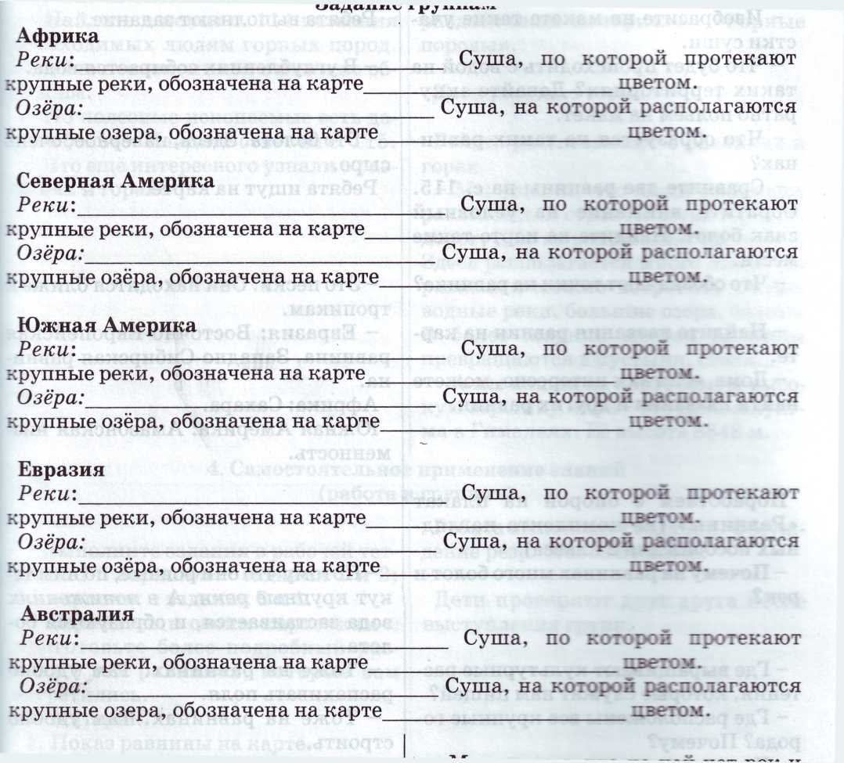
-Почему мы не рассматриваем Антарктиду?
-Где берут начало реки? (в горах)
-О чем пойдёт сегодня разговор? (о горах, равнинах) Слайд №1-Равнины Горы (карточки на доску)
3. Совместное открытие знаний.
-Много ли на карте зелёного и жёлтого цвета? (большая часть суши) Слайд №2
-Какую высоту имеют эти участки суши? (не более 500 метров)

Работа по учебнику. С.112-113
-1 вариант-что есть в горах
2 вариант-что есть на равнинах.

Низменности. Слайд №3
-Чем различаются две равнины? (обратить внимание на условное обозначение болот).
Чтение текста учебника с.115.
Сообщение ученика о болотах. (Кочетков К.)
Работа по карте с.130-135
-Найдите названия равнин на карте.
1 ряд-Евразия (Восточно-Европейская,Западно-Сибирская равнина) Слайд №4
2 ряд-Африка (Сахара)
3 ряд-Южная Америка (Амазонская низменность)
Ответы на вопросы:
-Почему на равнинах много болот и рек?
-Где выращивают культурные растения, которые служат нам пищей?
-Где расположены все крупные города? Почему?
-Что окружает равнины на суше? (горы).
-Что такое горы?

Работа по карте:
-Найдите и покажите на карте горы.
1 ряд-Евразия (Альпы, Уральские горы,Кавказ,Гималаи) Слайд №5-6-7-8
2 ряд-Северная Америка (Кордильеры) Слайд №9
3 ряд-Южная Америка (Анды) Слайд №10

-Что можно увидеть в горах. Сообщение уч-ся (Лёвина К.)
«Это очень красивые места. Крутые снежные вершины и бездонные пропасти. Одни каменные глыбы. Узкие быстрые реки. Конечно, там есть и красивые места. Но там и опасно. Все горы состоят из камней. Они все имеют своё название и нужны человеку.»

Знакомство с горными породами. Слайд №11-12
-Из чего состоят горы? Чтение текста с. 114
(раздаются экспонаты).
-Равнины сложены рыхлыми горными породами. Слайд №13

4.Самостоятельное применение знаний.
Работа в тетрадях с.36, №1,№2

5. Обобщение знаний. Слайд №14

6. Итог урока.
-Что нового узнали?
- Как узнавали, что помогло?
-Где пригодятся знания?
- Кто из ребят больше всех помог в «открытии» знаний?
-Как работал ты?

